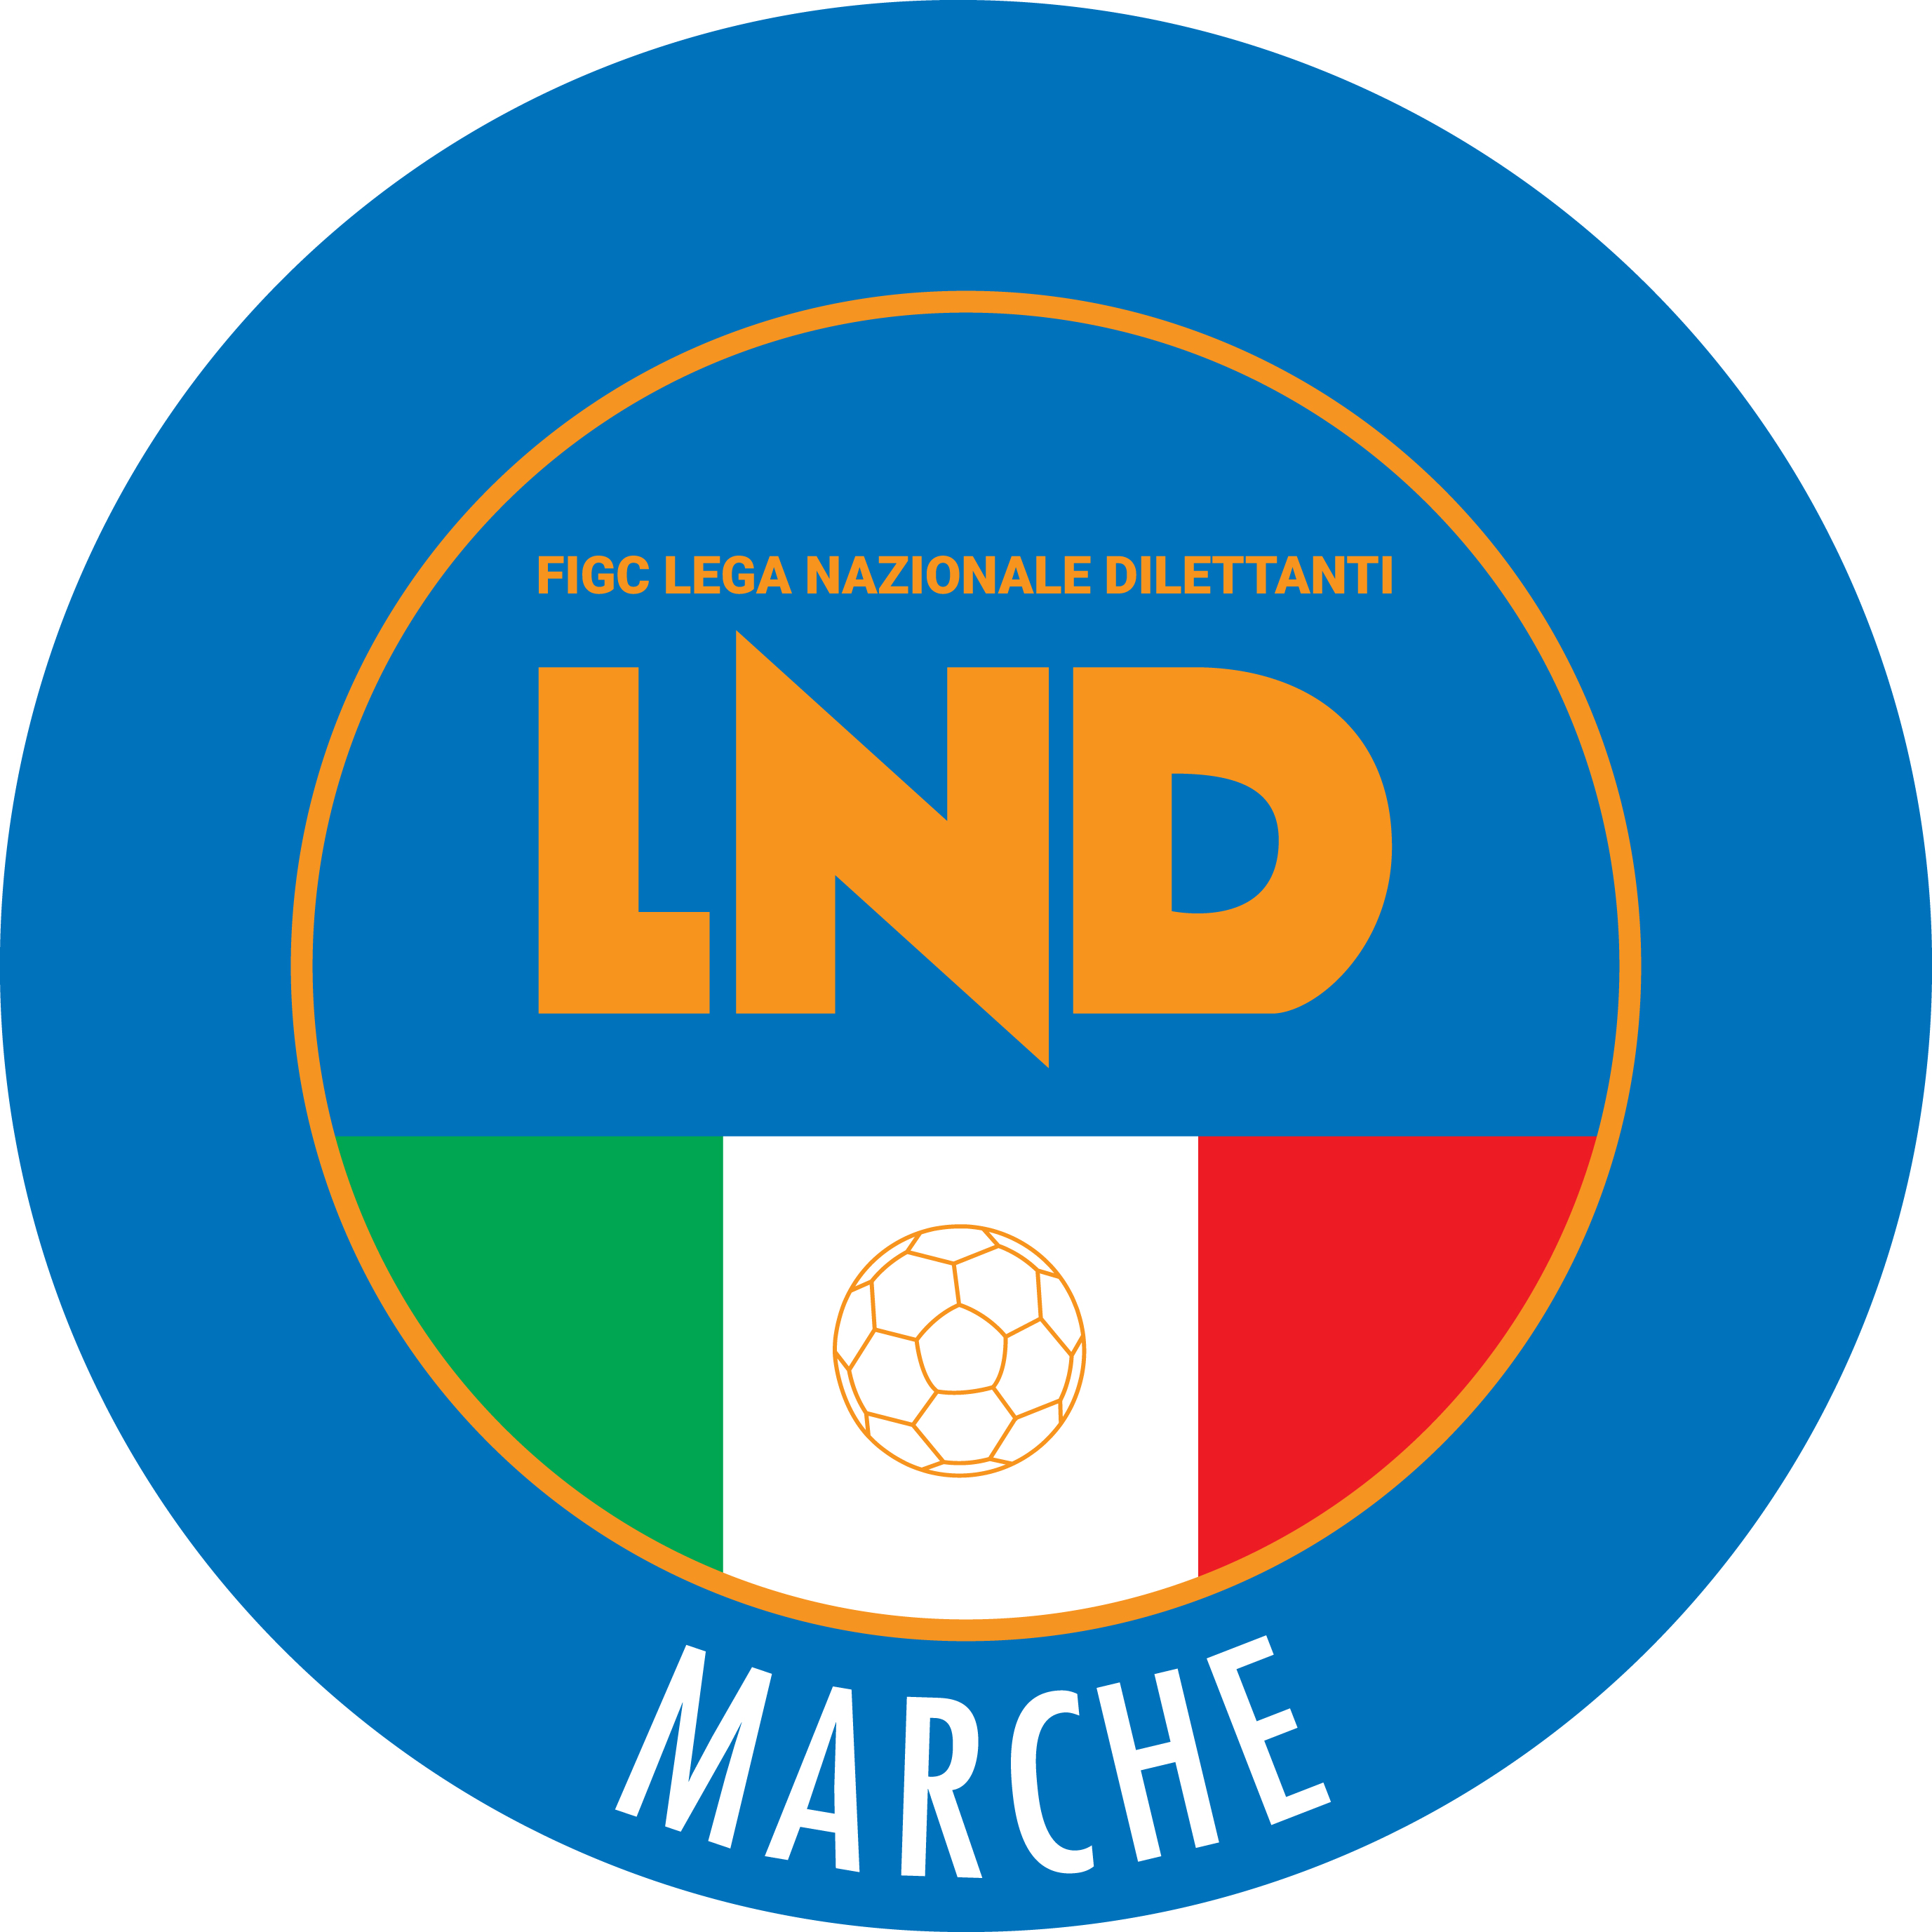 | Federazione Italiana Giuoco Calcio  Lega Nazionale Dilettanti  COMITATO REGIONALE MARCHE  Via Schiavoni, snc - 60131 ANCONA  CENTRALINO: 071 285601 - FAX: 071 28560403  sito internet: marche.lnd.it  e-mail: c5marche@lnd.it  pec: marche@pec.figcmarche.it
Stagione Sportiva 2019/2020

Comunicato Ufficiale N° 36 del 22/11/2019

CALCIO A CINQUE

SOMMARIO

SOMMARIO 1
COMUNICAZIONI DELLA F.I.G.C. 1
COMUNICAZIONI DELLA L.N.D. 1
COMUNICAZIONI DELLA DIVISIONE CALCIO A CINQUE 1
COMUNICAZIONI DEL COMITATO REGIONALE MARCHE 1
NOTIZIE SU ATTIVITA’ AGONISTICA 2

COMUNICAZIONI DELLA F.I.G.C.

COMUNICAZIONI DELLA L.N.D.

COMUNICAZIONI DELLA DIVISIONE CALCIO A CINQUE

COMUNICAZIONI DEL COMITATO REGIONALE MARCHE

Per tutte le comunicazioni con la Segreteria del Calcio a Cinque - richieste di variazione gara comprese - è attiva la casella e-mail c5marche@lnd.it; si raccomandano le Società di utilizzare la casella e-mail comunicata all'atto dell'iscrizione per ogni tipo di comunicazione verso il Comitato Regionale Marche.

PRONTO AIA CALCIO A CINQUE

334 3038327

SPOSTAMENTO GARE

Non saranno rinviate gare a data da destinarsi.
Tutte le variazioni che non rispettano la consecutio temporum data dal calendario ufficiale non saranno prese in considerazione. (es. non può essere accordato lo spostamento della quarta giornata di campionato prima della terza o dopo la quinta).
Le variazione dovranno pervenire alla Segreteria del Calcio a Cinque esclusivamente tramite mail (c5marche@lnd.it) con tutta la documentazione necessaria, compreso l’assenso della squadra avversaria, inderogabilmente entro le ore 23:59 del martedì antecedente la gara o entro le 72 ore in caso di turno infrasettimanale.
Per il cambio del campo di giuoco e la variazione di inizio gara che non supera i 30 minuti non è necessaria la dichiarazione di consenso della squadra avversaria.

FINALS CUP 2019/2020

Le Società che volessero organizzare le Finals Cup di Calcio a Cinque dal 3 al 6 gennaio 2020 sono pregate di presentare la propria candidatura a mezzo e-mail (c5marche@lnd.it) entro e non oltre Venerdì 22 novembre p.v.

LND E-SPORT FA TAPPA NELLE MARCHE

L'evento della FIGC LND arriva nelle Marche Sabato 23 Novembre 2019 a partire dalle 9:30 e si svolgerà nell'Aula Polifunzionale della Facoltà di Ingegneria dell'Università Politecnica delle Marche ad Ancona.
Sono otto le società iscritte alla tappa marchigiana che si sfideranno per conquistare il pass per la finale nazionale:
- Academy Anconitana
- Academy Civitanovese
- Fermo ssd
- Matelica Calcio A.S.D.
- Nuova Folgore
- Unione Piazza Immacolata
- United Civitanova
- Villa S.Martino

La FIGC LND ha l'obiettivo di contribuire alla evoluzione degli sport elettronici e dei videogiochi attraverso la valorizzazione dei principi di inclusione sociale sul nuovo concetto di e-squadra: consente ai ragazzi, anche e soprattutto a coloro che non partecipano alle attività di calcio, di acquisire maggior fiducia in se stessi, migliorando anche il rendimento scolastico, superare l’isolamento che l’attività videoludica molto spesso consente, e favorisce il confronto con gli altri in un regime di sana competizione.
Grazie alla collaborazione con l'Università Politecnica delle Marche e del Dipartimento di Ingegneria dell'Informazione durante la giornata sarà anche possibile conoscere l'offerta formativa dell'ateneo marchigiano e conoscere le attività di ricerca in corso nei laboratori della Facoltà di Ingegneria sui temi della Computer Graphics, dell'Intelligenza Artificiale e della Gamification.
Info:
https://esport.lnd.it/

NOTIZIE SU ATTIVITA’ AGONISTICA

COPPA MARCHE UNDER 21 CALCIO 5
SEMIFINALI

Al termine dei Quarti di Finale si sono qualificate alle Semifinali le seguenti Società:

1 VERBENA C5 ANCONA

2 U.MANDOLESI CALCIO

3 CALCIO A 5 CORINALDO

4 CERRETO D ESI C5 A.S.D.

Semifinali - Finale
Gara Unica dal 3 al 6 gennaio 2020
Le 4 società vincenti i Quarti di Finale disputeranno, in sede unica la gara di semifinale nel corso delle “Finals Cup” che si disputeranno dal 3 al 6 gennaio 2020, il regolamento e la disciplina sportiva della “Finals Cup” saranno oggetto di apposito C.U.
RISULTATI

RISULTATI UFFICIALI GARE DEL 20/11/2019
Si trascrivono qui di seguito i risultati ufficiali delle gare disputate

GIRONE QF - 1 Giornata - A
VERBENA C5 ANCONA | - RECANATI CALCIO A 5 | 4 - 4

COPPA MARCHE UNDER 19 CALCIO 5
SEMIFINALI

Al termine dei Quarti di Finale si sono qualificate alle Semifinali le seguenti Società:

1 RECANATI CALCIO A 5

2 U.MANDOLESI CALCIO

3 REAL FABRIANO

4 AMICI DEL CENTROSOCIO SP.

Semifinali - Finale
Gara Unica dal 3 al 6 gennaio 2020
Le 4 società vincenti i Quarti di Finale disputeranno, in sede unica le gare nel corso delle “Finals Cup” che si disputeranno dal 3 al 6 gennaio 2020, il regolamento e la disciplina sportiva della “Finals Cup” saranno oggetto di apposito C.U.

RISULTATI

RISULTATI UFFICIALI GARE DEL 20/11/2019
Si trascrivono qui di seguito i risultati ufficiali delle gare disputate

GIRONE QF - 1 Giornata - A
AMICI DEL CENTROSOCIO SP. | - DINAMIS 1990 | 5 - 1

GIUDICE SPORTIVO
Il Giudice Sportivo, Avv. Claudio Romagnoli, nella seduta del 22/11/2019, ha adottato le decisioni che di seguito integralmente si riportano:
GARE DEL 20/11/2019
PROVVEDIMENTI DISCIPLINARI
In base alle risultanze degli atti ufficiali sono state deliberate le seguenti sanzioni disciplinari.
A CARICO CALCIATORI NON ESPULSI DAL CAMPO
AMMONIZIONE I infr DIFFIDA
BENEDETTO ALEX | (AMICI DEL CENTROSOCIO SP.)
F.to IL GIUDICE SPORTIVO
Claudio Romagnoli

COPPA MARCHE UNDER 17 CALCIO A 5
SEMIFINALI

Al termine dei Quarti di Finale si sono qualificate alle Semifinali le seguenti Società:

1 C.U.S. ANCONA

2 REAL S.COSTANZO CALCIO 5

3 FUTSAL COBA SPORTIVA DIL

4 CANTINE RIUNITE CSI

Semifinali
Gara di Andata 26 novembre 2019 – Gara di Ritorno 10 dicembre 2019
Le 4 squadre qualificate dai Quarti di Finale disputeranno gare di andata e ritorno ad eliminazione diretta.
Gli abbinamenti saranno composti secondo il seguente criterio:

vincente 1 - vincente 2
C.U.S. ANCONA – REAL S.COSTANZO CALCIO 5

vincente 3 - vincente 4
FUTSAL COBA SPORTIVA DIL – CANTINE RIUNITE CSI

Risulterà qualificata la squadra che nelle due partite di andata e ritorno, avrà ottenuto il miglior punteggio, ovvero, a parità di punteggio, la squadra che avrà la miglior differenza reti.
Persistendo ancora la parità, si disputeranno due tempi supplementari di 5 minuti ciascuno. Se anche al termine dei tempi supplementari si verificasse la situazione di parità si procederà all’effettuazione dei tiri di rigore secondo le modalità previste dalle vigenti norme federali.
RISULTATI

RISULTATI UFFICIALI GARE DEL 20/11/2019
Si trascrivono qui di seguito i risultati ufficiali delle gare disputate

GIRONE QF - 1 Giornata - R
FUTSAL ASKL | - FUTSAL COBA SPORTIVA DIL | 2 - 7

GIUDICE SPORTIVO
Il Giudice Sportivo, Avv. Claudio Romagnoli, nella seduta del 22/11/2019, ha adottato le decisioni che di seguito integralmente si riportano:
GARE DEL 20/11/2019
PROVVEDIMENTI DISCIPLINARI
In base alle risultanze degli atti ufficiali sono state deliberate le seguenti sanzioni disciplinari.
A CARICO CALCIATORI NON ESPULSI DAL CAMPO
SQUALIFICA PER UNA GARA PER RECIDIVA IN AMMONIZIONE (II INFR)
TESTA LEONARDO | (FUTSAL ASKL)
AMMONIZIONE I infr DIFFIDA
PETRINI RICCARDO | (FUTSAL COBA SPORTIVA DIL)

F.to IL GIUDICE SPORTIVO
Claudio Romagnoli

PROGRAMMA GARE
GIRONE SF - 1 Giornata
Squadra 1 | Squadra 2 | A/R | Data/Ora | Impianto | Localita' Impianto | Indirizzo Impianto
C.U.S. ANCONA | REAL S.COSTANZO CALCIO 5 | A | 27/11/2019 17:00 | PALLONE GEODETICO CUS ANCONA | ANCONA | VIA GROTTE DI POSATORA 19/A
FUTSAL COBA SPORTIVA DIL | CANTINE RIUNITE CSI | A | 28/11/2019 20:45 | COBA ARENA – STRUTTURA GEODETICA | FERMO | VIA LETI
REAL S.COSTANZO CALCIO 5 | C.U.S. ANCONA | R | 09/12/2019 17:00 | PALESTRA COMUNALE | SAN COSTANZO | VIA DELLA SANTA SELVINO
CANTINE RIUNITE CSI | VINCENTE FUTSAL ASKL/FUTSAL COBA | R | 11/12/2019  19:00 | PALASPORT “GIULIO CHIERICI” | TOLENTINO | VIA DELLA REPUBBLICA

* * *
ORARIO UFFICI

Si ricorda che l’orario di apertura degli uffici del Comitato Regionale Marche è il seguente:

GIORNO | MATTINO | POMERIGGIO
Lunedì | chiuso | 15.00 – 17,00
Martedì | 10.00 – 12.00 | chiuso
Mercoledì | chiuso | 15.00 – 17.00
Giovedì | 10.00 – 12.00 | chiuso
Venerdì | chiuso | 15.00 – 17.00

Durante i suddetti orari è garantito, salvo assenza degli addetti per ferie o altro, anche il servizio telefonico ai seguenti numeri:
Segreteria 071/28560404
Segreteria Calcio a 5 071/28560407
Ufficio Amministrazione 071/28560322 (Il pomeriggio solo nel giorno di lunedì)
Ufficio Tesseramento 071/28560408 (Il pomeriggio solo nei giorni di mercoledì e venerdì)

Le ammende irrogate con il presente comunicato dovranno pervenire a questo Comitato entro e non oltre il 02/12/2019.

Pubblicato in Ancona ed affisso all’albo del C.R. M. il 22/11/2019.

Il Responsabile Regionale Calcio a Cinque  (Marco Capretti) | Il Presidente  (Paolo Cellini)

